主催 NPO法人フュージョンコムかながわ・県肢体不自由児協会
障害の重い方の意思伝達支援勉強会
「主体的な生活づくりに向けた
コミュニケーション支援」

主体的な生活づくりは、気持ちを表現する事、受け止めることから始まります。コミュニケーションに関する支援勉強会を下記のように開催いたします。今年も、昨年同様WEB開催（Zoomミーティング）で行います。コミュニケーションについて学び日頃の関わりを見直し、支援のヒントを見つけてみませんか？
今年の基調講演は、障害児のコミュニケーション支援がご専門の特総研の青木高光さんに、「主体的な生活づくりに向けたコミュニケーション支援」と題し、事例も含め話をしていただきます。そのあとは分科会に分かれ、それぞれのテーマについてグループで話し合いや演習を行います。
<１>開催日時 令和4年2月19日（土）13:30～16:20 （アクセス可能13:00～）
<２>参加方法 WEB開催（オンライン） ※申込締め切り 令和4年2月13日（日）
<３>講師紹介
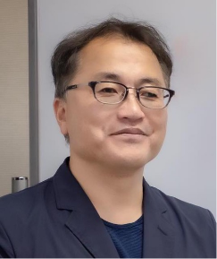 | 青木高光（国立特別支援教育総合研究所 情報・支援部主任研究員）
 | 長野県の小学校や特別支援学校で教材開発やICT機器の活用に取り組まれ、2019年から現職。NPO法人「ドロップレット・プロジェクト」の代表理事。物や動きなどを表したシンボル（イラスト）で意思を伝えるツール「ドロップス」を考えられ、そのシンボルをタップすると音声で読み上げる「ドロップトーク」も発案されました。ICTはコミュニケーションツールとして日常的に使うことが重要と、各地で様々な講演活動をされています。
 | 下川和洋（NPO法人地域ケアさぽーと研究所）
都立特別支援学校で長年、訪問教育や医療的ケアなどが必要な障害の重い子どもの教育に携わり、平成24年からの「喀痰吸引等研修制度」の誕生に大きな働きをされました。
現在は、医療的ケアや障害の重い方のコミュニケーションに関する講師として全国を回られ、保護者の相談対応や、障害のある方に寄り添う教員・スタッフの人材育成に寄与されています。
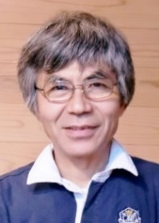 | 相澤純一（NPO法人訪問大学おおきなき）
特別支援学校教員を経て、「おおきなき」を立ち上げ、主に支援機器を使って重い障害のある方のコミュニケーション支援に取り組んでおられます。
障害の重い方の生涯学習を担う「訪問大学おおきなき」の事務局・講師を務め、特別支援学校等では、スイッチ教材の製作講座等を担当し、子どもたちの主体的な活動の支援を行っておられます。
 | 柳沼佑介（特別支援学校教員 ちいさなめ）
 | 特別支援学校教員として、肢体不自由や知的障害、重複障害のある子どもへの支援機器やスイッチ教材等を活用した学習やコミュニケーションの支援に取り組んでおられます。ボランティア団体「ちいさなめ」を立ち上げられ、重い障害のある子どもとのコミュニケーションについて学び合うことを目的とした活動を続けられています。
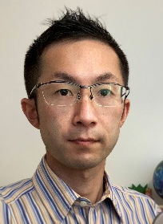 | 鈴木章裕（特別支援学校教員）
 | 特別支援学校教員として、肢体不自由や重複障害のある子どもへのICT機器の活用や教材開発に取り組んでおられます。パワーポイントやエクセルを使ったパソコン教材を作ってきましたが、ここ数年はiPadで使用できる教材アプリの作成に力を入れています。「ごじゅーおん」「えにっき」「ぼいすぶっく」など、外部スイッチ対応や音声読み上げ機能を搭載した、障害のある子どもも使いやすいアプリを開発しています。
＜４＞定 員 150名（要 事前申込）
＜５＞参加費 無 料 ※「<７> 参加に当たっての注意事項」を必ずお読みください。
＜６＞日 程
時間 | 全 体 会 （９0分）
13:３0  15:00 | 基調講演  「 主体的な生活づくりに向けたコミュニケーション支援 」  ～～障害の重い子どものコミュニケーションを中心にして～～  ＜講師＞国立特別支援教育総合研究所 青木 高光 さん
15:00～15:10 | 休憩
15:10  16:10 | 分 科 会 （６０分）
グループ名  講師名 | テーマ | 内容等
Aグループ  青木高光さん | 「AT AAC  に関する  相談コーナー」 | 講演の質疑応答も兼ねた、AT,AACに関する相談コーナーです。  講演後なので、参加者からの話題（質問・意見）をもとに会を進めたいと思います。講演内容をもう少し深めて聞きたい方、青木さんと直に語りたい方、相談したい方はどうぞ。
Bグループ  下川和洋さん | 「スクラッチで教材を作ろう  ～プログラミング入門とゲーム体験～」 | 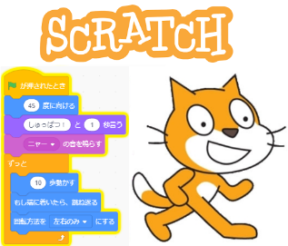  小学生のプログラミング学習で知られるScratchの紹介と実際に遊びの体験及び改変などを行っていただきます。  ※Zoom用とは別にPCやiPad等をご準備頂き、Googleで「 kazu-shimo scratch 」で検索してHPにアクセスしてください。
Cグループ  相澤純一さん | 「オンラインの  スイッチ製作講座」  （２方向スイッチ） | 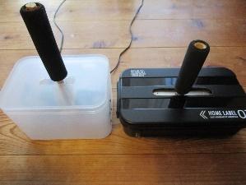  2方向スイッチを製作します。左右に倒すタイプかスライドさせるタイプのどちらか１つです。1方向でも使用できます。先着順10名限定で、はんだ付けなしで組み立てられるキットをお送りします。材料費は送料込みで2,500円。銀行振込の方法は、受講を希望された方に連絡します。
Dグループ  柳沼佑介さん | 「“子どもが  得する”VOCA  の使い方」 | 好きな音声を録音できるワンスイッチ式のシンプルなVOCA。特別支援学校等の現場でも多く使用されていると思います。そのワンスイッチ式VOCAについて、“子どもが得する”という視点から、あらためて有効な使い方を一緒に考えてみませんか。
Eグループ  鈴木章裕さん | 「キーボードで  始めるiPad  スイッチ操作入門」 | タッチ操作のわかりやすさが自慢のiPadですが、画面に手が届かない場合はどうすれば良いでしょう。そんな時はスイッチの出番です。iPadをスイッチ操作と言うと専門的に聞こえるかもしれませんが、実はそんなに難しくはありません。キーボードと言う身近なスイッチを使いながら、画面に触れないでiPadを操作する方法を考えてみましょう。
16:10  16:20 | ま と め ・ 終 了
＜７＞参加に当たっての注意事項
（１）事前準備
①Zoomミーティングのアプリをダウンロード
事前にオンラインで使用する端末（PCやタブレット等）に応じたZoomミーティングのアプリをダウンロードしてインストールしておいてください。 https://zoom.us/download
②資料の配付
講義資料は、「NPO法人 フュージョンコムかながわ・県肢体不自由児協会」のホームページ「新着情報」（http://www.kenshikyou.jp/news.htm）に2月17日までには載せておきます。必要に応じて各自でダウンロードしてください。
（２）当日
①参加（入室）について
参加フォームでお申し込みいただきますと、登録されたメールアドレスにZoomミーティングのURL、ミーティングIDとパスワード等をお知らせします。時間になりましたらお入りください（開始は13:30ですが、アクセスは13:00から可能です）。入室後、ご自分のお名前の前に参加分科会のＡ～Eをつけてください。（例えば、「山田太郎」さんが分科会Ａに参加される場合、「A山田太郎」となります。）
当日は、原則としてご自身の映像は「ビデオ停止」、音声は「ミュート」にチェックを入れてご参加ください。質問等はチャットをご利用ください。なお、届いたZoomミーティングのURL等を参加申込みされていない方へコピーして広めたりはしないでください。
②分科会
分科会はZoomミーティングの「ブレイクアウトルーム」で５つの分科会に分かれます。事前に連絡いただいた分科会に各自で入っていただきます。入り方は当日ご説明します。
（３）「事後アンケート」について
参加申し込み時の返信メールに事後アンケートのフォームのあるURLを載せましたので、会の終了後にアクセスしてご回答お願いします。
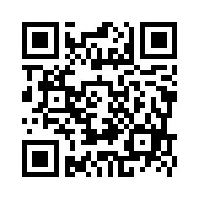
＜８＞参加申込み
（１）申込締め切り 令和4年2月13日（日）
（２）申し込み方法
次の２つの方法がありますので、どちらかでお申し込みください。
①ＱＲコードから参加フォームへアクセス
右のＱＲコードから参加フォームにアクセスしていただき、ご記入ください。なお、登録いただいた情報は、この勉強会にのみに使用し、その後は破棄しますのでご了解願います。）
②以下のURLをインターネットブラウザにコピーアンドペーストで参加フォームへアクセス
https://forms.gle/Xok61k7RHztv5MWZ6
※お申込いただきますとご本人のメールアドレス宛てにZoomミーティングや事後アンケートのＵＲＬを自動返信メールで送ります。メールアドレスの間違いにご注意いただくとともにGmailからのメールを受け取れるようにしてください。自動返信メールがすぐに届かない場合、事務局にお問い合わせください。

＜９＞お問い合わせ
「コミュニケーション支援勉強会」は、共同募金配分金の助成を得て実施しています。
＜お問い合わせ＞ 担当 :成田
NPO法人 フュージョンコムかながわ・県肢体不自由児協会
TEL:045-311-8742 FAX:045-324-8985 Eメール:jimukyoku@kenshikyou.jp

